Resolución del Pleno del Instituto de Transparencia, Acceso a la Información Pública y Protección de Datos Personales del Estado de México y Municipios, con domicilio en Metepec, Estado de México, de fecha treinta y uno de octubre de dos mil dieciocho.
VISTO el expediente electrónico formado con motivo del recurso de revisión 03382/INFOEM/IP/RR/2018, interpuesto por la C. Xxxxxx Xxxxxxxx Xxxxx, en lo sucesivo LA RECURRENTE, en contra de la respuesta del Ayuntamiento de Tultitlán, en lo sucesivo EL SUJETO OBLIGADO, se procede a dictar la presente resolución, con base en lo siguiente:
RESULTANDO
- El treinta y uno de julio de dos mil dieciocho, LA RECURRENTE presentó a través del Sistema de Acceso a la Información Mexiquense, en lo subsecuente SAIMEX, la solicitud de acceso a la información pública, a la que se le asignó el número de folio 00093/TULTITLA/IP/2018, mediante la cual solicitó:
“Buenos días. Quiero solicitar atentamente, me den el nombre completo por cada una de las localidades de su municipio, donde exista una autoridad auxiliar de la administración municipal, es decir, delegados, subdelegados, comisariados ejidales y/o otro. En conclusión, quiero el nombre completo de las autoridades auxiliares (delegados, subdelegados, comisariados ejidales y/o otro) y el nombre de la localidad que representan. (Anexo formato)." (sic)
MODALIDAD DE ENTREGA: Vía SAIMEX.
Anexando a su solicitud de información el archivo electrónico denominado FORMATO.docx, el cual contiene la siguiente información:

- Con base en el detalle de seguimiento del SAIMEX, se advierte que la Unidad de Transparencia del SUJETO OBLIGADO turnó la solicitud de información a los Servidores Públicos Habilitados C. Ricardo Saldaña Castillo y Lic. Marco Antonio García Zuñiga, quienes conforme al portal de IPOMEX del SUJETO OBLIGADO, se desprende que tienen el cargo de Director General de Desarrollo Urbano y Secretario del Ayuntamiento del SUJETO OBLIGADO, como se desprende de las siguientes imágenes:
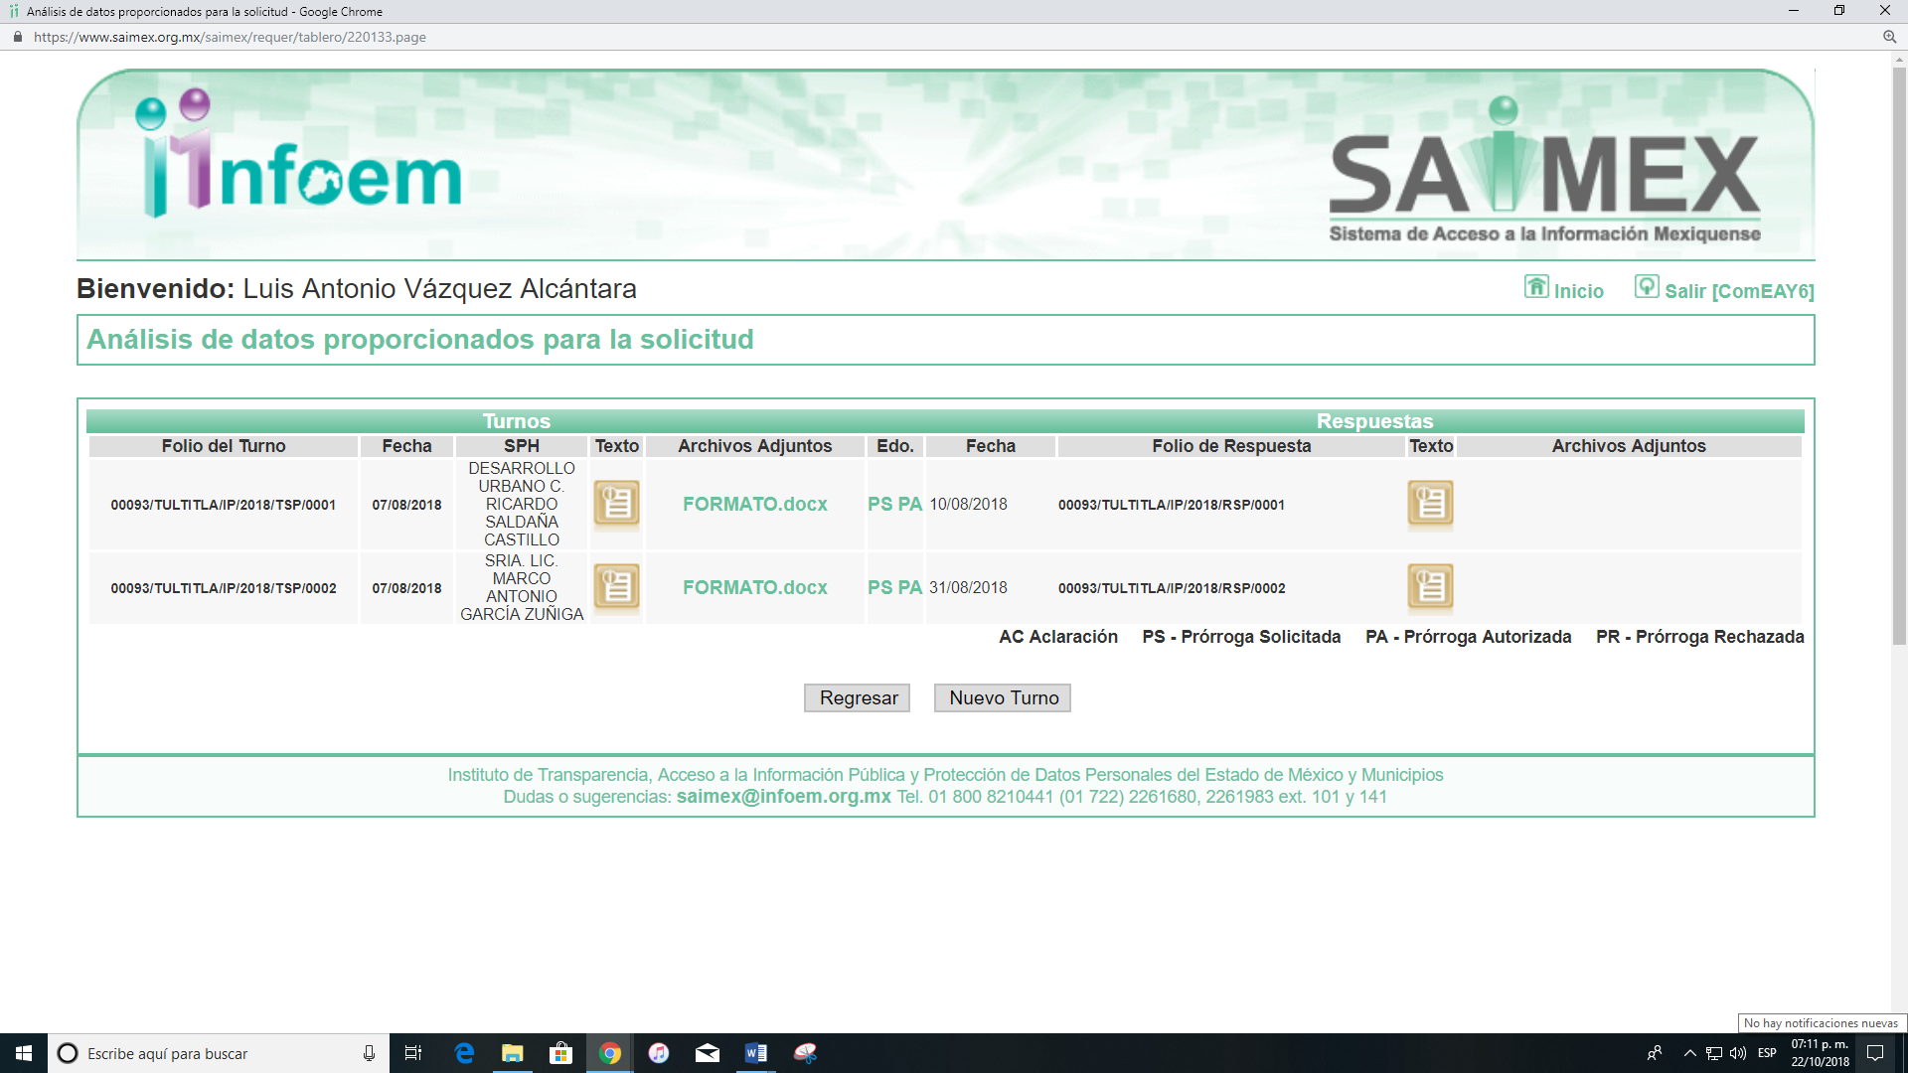
- - - - - - - - - - - - - - - - - - - - - - - - - - - - - - - - - - - - - - - - - - - - - - - - - - - - - - - - - - - - - - - - - - - - - - - - - - - - - - - - - - - - - - - - - - - - - - - - - - - - - - - - - - - - - - - - - - - - - - - - - - - - - - - - - - - - - - - - - - - - - - - - - - - - - - - - - - - - - - - - - - - - - - - - - - - - - - - - - - - - - - - - - - - - - - - - - - - - - - - - - - - - - - - - - - - - - - - - - - - - - - - - - - - - - - - - - - - - - - - - - - - - - - - - - - - - - - - - - - - - - - - - - - - - - - - - - - - - - - - - - - - - - - - - - - - - - - - - - - - - - - - - - - - - - - - - - - - - - - - - - - - - - - - - - - - - - - - - - - - - - - - - - - - - - - - - - - - - - - - - - - - - - - - - - - - - - - - - - - - - - - - - - - - - - -

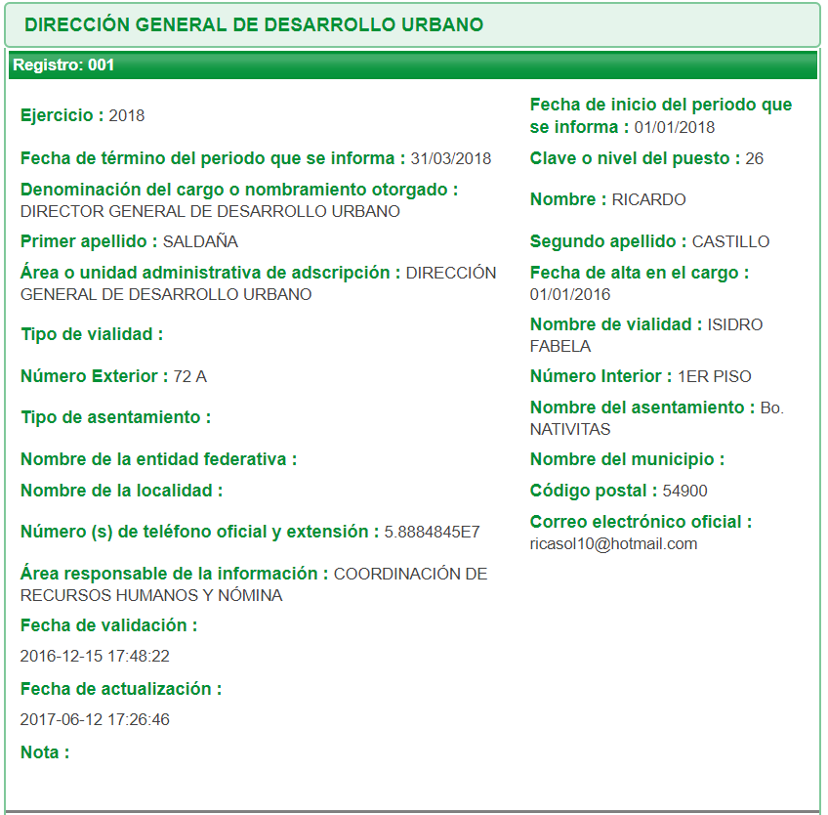
- - - - - - - - - - - - - - - - - - - - - - - - - - - - - - - - - - - - - - - - - - - - - - - - - - - - - - - - - - - - - - - - - - - - - - - - - - - - - - - - - - - - - - - - - - - - - - - - - - - - - - - - - - - - - - - - - - - - - - - - - - - - - - - - - - - - - - - - - - - - - - - - - - - - - - - - - - - - - - - - - - - - - - - - - - - - - - - - - - - - - - - - - - - - - - - - - - - - - - - - - - - - - - - - - - - - - - - - - - - - - - - - - - - - - - - - - - - - - - - - - - - - - - - - - - - - - - - - - - - -
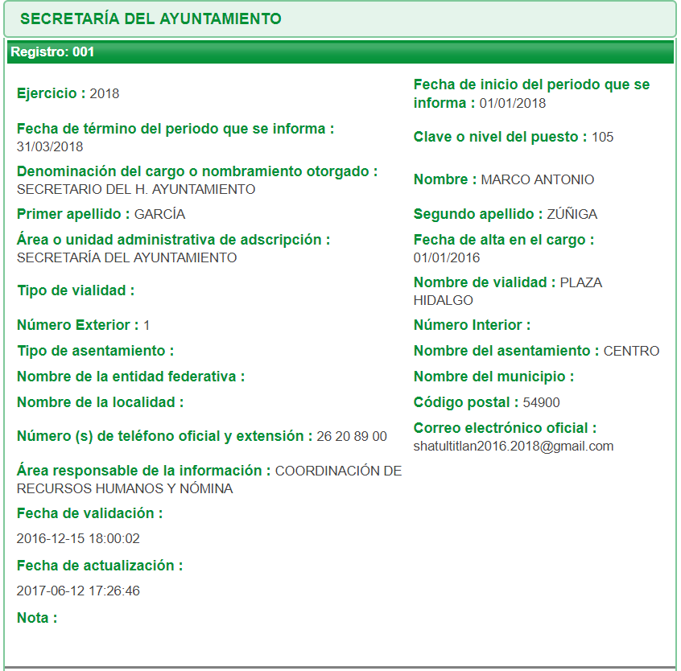
- De las constancias del SAIMEX, se desprende que en fecha veintidós de agosto de dos mil dieciocho EL SUJETO OBLIGADO autorizó una prórroga de siete días para dar respuesta a la solicitud de información, advirtiendo que dicha prórroga no cumple con lo establecido en los artículos 49, fracción II y 163, segundo párrafo de la Ley de Transparencia y Acceso a la Información Pública del Estado de México y Municipios, como se aprecia en la siguiente imagen:
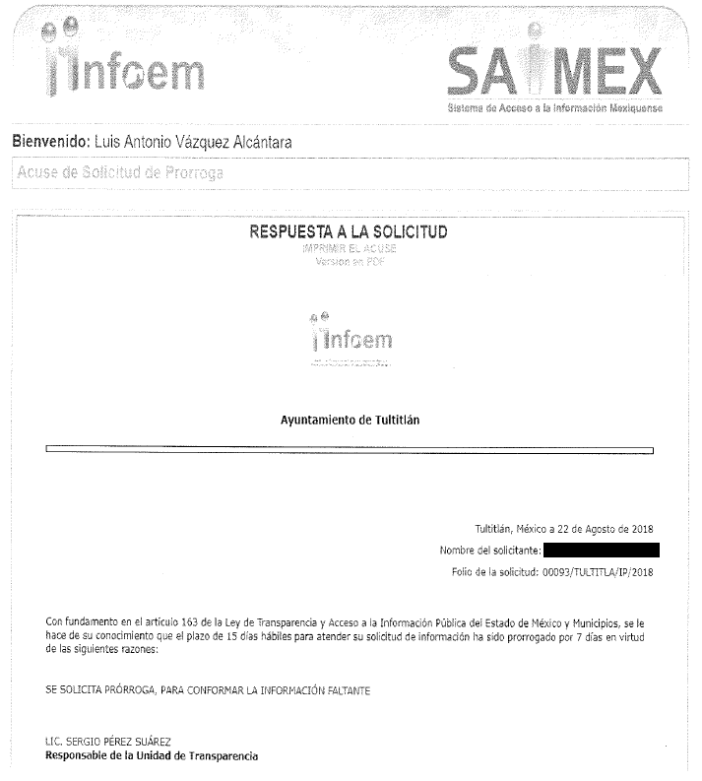
- De las constancias que obran en el expediente electrónico del SAIMEX, se advierte que en fecha tres de septiembre de dos mil dieciocho, EL SUJETO OBLIGADO dio respuesta a la solicitud de información, en los siguientes términos:

- Inconforme con la respuesta aludida, el once de septiembre de dos mil dieciocho, LA RECURRENTE interpuso el recurso de revisión materia del presente asunto a través del SAIMEX y se le asignó el número de expediente 03382/INFOEM/IP/RR/2018, en el que expresó como:
Acto impugnado:
“La negativa a la información solicitada y la declaración de incompetencia por el sujeto obligado.” (sic)
Asimismo, señaló como razones o motivos de la inconformidad:
“Buenas tardes. Con fundamento en el artículo 179 fracciones I y IV de la Ley de Transparencia y Acceso a la Información Pública del Estado de México y Municipios, presento por este medio mi inconformidad a la respuesta que se me dio a la solicitud de información pública número 00093/TULTITLA/IP/2018. Con base a la Ley Orgánica Municipal del Estado de México, en los artículos 56, 57 y 59 que a la letra dicen: Artículo 56.- Son autoridades auxiliares municipales, los delegados y subdelegados, y los jefes de sector o de sección y jefes de manzana que designe el ayuntamiento. Artículo 57.- Las autoridades auxiliares municipales ejercerán, en sus respectivas jurisdicciones, las atribuciones que les delegue el ayuntamiento, para mantener el orden, la tranquilidad, la paz social, la seguridad y la protección de los vecinos, conforme a lo establecido en esta Ley, el Bando Municipal y los reglamentos respectivos. Artículo 59.- La elección de Delegados y Subdelegados se sujetará al procedimiento establecido en la convocatoria que al efecto expida el Ayuntamiento. Por cada Delegado y Subdelegado deberá elegirse un suplente. La elección de los Delegados y Subdelegados se realizará en la fecha señalada en la convocatoria, entre el segundo domingo de marzo y el 30 de ese mes del primer año de gobierno del Ayuntamiento. La convocatoria deberá expedirse cuando menos diez días antes de la elección. Sus nombramientos serán firmados por el Presidente Municipal y el Secretario del Ayuntamiento, entregándose a los electos a más tardar el día en que entren en funciones, que será el 15 de abril del mismo año. Por lo anterior, el sujeto obligado sí debe tener la información a pesar de que no son servidores públicos, como se indica en su respuesta, por esta razón, le solicito nuevamente me proporcione la información requerida en mi solicitud. Cabe resaltar, que el Ayuntamiento de Tultitlán, conforme a los artículos señalados anteriormente es quien dio los nombramientos a las autoridades auxiliares, no comprendiendo el por qué se me niega la información.” (sic)
- El once de septiembre de dos mil dieciocho, el recurso de que se trata se envió electrónicamente al Instituto de Transparencia, Acceso a la Información Pública y Protección de Datos Personales del Estado de México y Municipios y con fundamento en el artículo 185, fracción I de la Ley de Transparencia y Acceso a la Información Pública del Estado de México y Municipios, se turnó, a través del SAIMEX, a la Comisionada EVA ABAID YAPUR, a efecto de decretar su admisión o desechamiento.
- El diecisiete de septiembre de dos mil dieciocho, la Comisionada Ponente atento a lo dispuesto en el artículo 185, fracciones I, II y IV de la Ley de Transparencia y Acceso a la Información Pública del Estado de México y Municipios, acordó la admisión a trámite del referido recurso de revisión, así como la integración del expediente respectivo, mismo que se puso a disposición de las partes, para que en un plazo máximo de siete días hábiles, realizarán manifestaciones y ofrecieran las pruebas y alegatos que a su derecho conviniera o exhibieran el Informe Justificado, según fuera el caso, tal y como se muestra en la imagen que se inserta a continuación: - - - - - - - - - - - - - - - - - - - - - - - - - - - - - - - - - - - - - - - - - - - - - - - - - - - - - - - - - - - - - - - - - - - - - - - - - - - - - - - - - - - - - - - - - - - - - - - - - - - - - - - - - - - - - - - - - - - - - - - - - - - - - - - - - - - - - - - - - - - - - - - - - - - - - - - - - - - - - - - - - - - - - - - - - - - - - - - - - - - - - - - - - - - - - - - - - - - - - - - - - - - - - - - - - - - - - - - - - - - - - - - - - - - - - - - - - - - - - - - - - - - - - - - - - - - - - - - - - - - - - - - - - - - - - - - - - - - - - - - - - - - - - - - - - - - - - - - - - - - - - - - - - - - - - - - - - - - - - - - - - - - - - - - - - - - - - - - - - - - - - - - - - - - - - - - - - - - - - - - - - - - - - - - - - - - - - - - - - - - - - - - - - - - - - - - - - - - - - - - - - - - - - - - - - - - - - - - - - - - - - - - - - - - - - - - - - - - - - - - - - - - - - - - - - - - - - - - - - - - - - - - - - - - - - - - - - - - - - - - - - - - - - - - - - - - - - - - - - - - - - - - - - - - - - - - - - - - - - - - - - - - - - - - - - - - - - - - - - - - - - - - - - - - - - - - - - - - - - - - - - - - - - - - - - - - - - - - - - - - - - - - - - - - - - - - - - - - - - - - - - - - - - - - - - - - - - - - - - - - - - - - - - - - - - - - - - - - - - - - - - - - - - - - - - - - - - - - - - - - -

- Conforme a las constancias del SAIMEX, se desprende que dentro del término concedido a las partes, LA RECURRENTE no realizó ninguna manifestación para expresar lo que a su derecho conviniera, asimismo se desprende que EL SUJETO OBLIGADO no rindió su Informe Justificado; como se aprecia a continuación:

- Una vez analizado el estado procesal que guardaba el expediente, el tres de octubre de dos mil dieciocho, la Comisionada Ponente acordó el cierre de instrucción, así como la remisión del mismo a efecto de ser resuelto, de conformidad con lo establecido en el artículo 185, fracciones VI y VIII de la Ley de Transparencia y Acceso a la Información Pública del Estado de México y Municipios;
- En fecha veintinueve de octubre de dos mil dieciocho, la Comisionada Ponente acordó ampliar el plazo para resolver el recurso de revisión de mérito, por un periodo de hasta quince días hábiles, de conformidad con el artículo 181 tercer párrafo de la Ley de Transparencia y Acceso a la Información Pública del Estado de México y Municipios;
CONSIDERANDO
PRIMERO. Competencia. Este Instituto de Transparencia, Acceso a la Información Pública y Protección de Datos Personales del Estado de México y Municipios, es competente para conocer y resolver el presente recurso, conforme a lo dispuesto en los artículos 6, Letra A de la Constitución Política de los Estados Unidos Mexicanos; 5, párrafos vigésimo, vigésimo primero y vigésimo segundo, fracciones IV y V de la Constitución Política del Estado Libre y Soberano de México; 1, 2, fracción II, 13, 29, 36, fracciones I y II, 176, 178, 179, 181, párrafo tercero y 185 de la Ley de Transparencia y Acceso a la Información Pública del Estado de México y Municipios; y 9, fracciones I y XXIV y 11 del Reglamento Interior del Instituto de Transparencia, Acceso a la Información Pública y Protección de Datos Personales del Estado de México y Municipios; toda vez que se trata de un recurso de revisión interpuesto por una Ciudadana en términos de la Ley de la materia.
SEGUNDO. Interés. El recurso de revisión se interpuso por parte legítima en atención a que lo presentó LA RECURRENTE, quien fue la misma persona que formuló la solicitud de acceso a la información pública número 00093/TULTITLA/IP/2018 al SUJETO OBLIGADO.
TERCERO. Oportunidad. El recurso de revisión fue interpuesto dentro del plazo de quince días hábiles contados a partir del día siguiente al que EL RECURRENTE tuvo conocimiento de la respuesta impugnada, tal y como lo prevé el artículo 178 de la Ley de Transparencia y Acceso a la Información Pública del Estado de México y Municipios, que establece:
“Artículo 178. El solicitante podrá interponer, por sí mismo o a través de su representante, de manera directa o por medios electrónicos, recurso de revisión ante el Instituto o ante la Unidad de Transparencia que haya conocido de la solicitud dentro de los quince días hábiles, siguientes a la fecha de la notificación de la respuesta.
A falta de respuesta del sujeto obligado, dentro de los plazos establecidos en esta Ley, a una solicitud de acceso a la información pública, el recurso podrá ser interpuesto en cualquier momento, acompañado con el documento que pruebe la fecha en que presentó la solicitud.
En el caso de que se interponga ante la Unidad de Transparencia, ésta deberá remitir el recurso de revisión al Instituto a más tardar al día siguiente de haberlo recibido.”
En esa tesitura, atendiendo a que EL SUJETO OBLIGADO notificó la respuesta a la solicitud de información pública el día tres de septiembre de dos mil dieciocho; así, el plazo de quince días hábiles que el artículo 178 de la Ley de la materia otorga al RECURRENTE para presentar el recurso de revisión, transcurrió del cuatro al veinticuatro de septiembre de dos mil dieciocho, sin contemplar en el cómputo los días ocho, nueve, quince, dieciséis, veintidós y veintitrés de septiembre del año dos mil dieciocho, por corresponder a sábados y domingos, considerados como días inhábiles, en términos del artículo 3 fracción X de la Ley de Transparencia y Acceso a la Información Pública del Estado de México y Municipios.
En ese tenor, si el recurso de revisión que nos ocupa, se interpuso el día once de septiembre de dos mil dieciocho, éste se encuentra dentro de los márgenes temporales previstos en el artículo 178 de la Ley de Transparencia y Acceso a la Información Pública del Estado de México y Municipios y, por tanto, su interposición se considera oportuna.
CUARTO. Procedibilidad. Del análisis efectuado se advierte que resulta procedente la interposición del recurso y se concluye la acreditación plena de todos y cada uno de los elementos formales exigidos por el artículo 180 de la Ley de Transparencia y Acceso a la Información Pública del Estado de México y Municipios en vigor, en atención a que fue presentado mediante el formato visible en EL SAIMEX.
QUINTO. Estudio y resolución del recurso. Del análisis efectuado se advierte la procedencia del recurso de revisión, toda vez que se actualizan las hipótesis previstas en las fracciones I y XIII del artículo 179 de la Ley de Transparencia y Acceso a la Información Pública del Estado de México y Municipios, que a la letra diceN:
“Artículo 179. El recurso de revisión es un medio de protección que la Ley otorga a los particulares, para hacer valer su derecho de acceso a la información pública, y procederá en contra de las siguientes causas:
I. La negativa a la información solicitada;
XIII. La falta, deficiencia o insuficiencia de la fundamentación y/o motivación en la respuesta;…”
(Énfasis añadido)
Para ilustrar la actualización de dichas hipótesis normativas, debemos recordar que la hoy RECURRENTE en la solicitud de acceso a la información pública, requirió del SUJETO OBLIGADO, vía EL SAIMEX, lo siguiente:
- Nombre completo de las localidades de dicho municipio,
- Nombre completo de las autoridades auxiliares de cada localidad, es decir:
        - Delegados;
        - Subdelegados;
        - Comisariados ejidales.
Ahora bien, como se precisó en el Resultando IV de la presente resolución, EL SUJETO OBLIGADO refirió en su respuesta que la información solicitada no puede ser brindada dado a que las autoridades de las cuales requiere la información son autoridades auxiliares, por lo tanto no son servidores públicos y no pueden brindar sus datos personales, razón por la cual, la hoy RECURRENTE procedió a interponer el presente recurso de revisión, señalando como acto impugnado la negativa a la entrega de la información, y como razones o motivos de inconformidad, refirió que EL SUJETO OBLIGADO sí debe tener la información solicitada, ya que a pesar de que no son servidores públicos, el Ayuntamiento de Tultitlán es quien dio los nombramientos de dichas autoridades auxiliares.
Por otra parte, de las constancias que obran en el SAIMEX, se advierte que, en el plazo a que se refieren las fracciones II y IV del artículo 185 de la Ley de la Materia, EL RECURRENTE omitió presentar las manifestaciones, alegatos y medios de prueba que a su derecho conviniera, mientras que EL SUJETO OBLIGADO fue omiso en presentar su Informe Justificado.
Establecido lo anterior, esta Ponencia Resolutora advierte que resultan fundadas las razones o motivos de inconformidad expuestas por LA RECURRENTE, en razón de lo siguiente:
En primer lugar, es de precisar que se obvia el análisis de la competencia por parte del SUJETO OBLIGADO, para generar, administrar o poseer la información solicitada, dado que éste ha asumido la misma, en razón de que EL SUJETO OBLIGADO señaló en su respuesta que la información solicitada no puede ser brindada dado a que las autoridades de las cuales requiere la información son autoridades auxiliares, por lo tanto, al no ser servidores públicos, no pueden brindar sus datos personales, por lo que asume contar con la misma.
En efecto, el hecho de que EL SUJETO OBLIGADO haya asumido contar con la información pública solicitada en el recurso que nos ocupa, acepta que la genera, posee y administra, en ejercicio de sus funciones de derecho público, motivo por el cual se actualiza el supuesto jurídico, previsto en el artículo 12 de la Ley de Transparencia y Acceso a la Información Pública del Estado de México y Municipios, que literalmente establece:
“Artículo 12. Quienes generen, recopilen, administren, manejen, procesen, archiven o conserven información pública serán responsables de la misma en los términos de las disposiciones jurídicas aplicables.
Los sujetos obligados sólo proporcionarán la información pública que se les requiera y que obre en sus archivos y en el estado en que ésta se encuentre. La obligación de proporcionar información no comprende el procesamiento de la misma, ni el presentarla conforme al interés del solicitante; no estarán obligados a generarla, resumirla, efectuar cálculos o practicar investigaciones.”
De hecho, el estudio de la naturaleza jurídica de la información pública solicitada, tiene por objeto determinar si ésta la genera, posee o administra EL SUJETO OBLIGADO; sin embargo, en aquellos casos en que éste la asume, ello implica que cuenta con dicha información; por consiguiente, a nada práctico nos conduciría su estudio, ya que se insiste, ésta fue asumida por el mismo, lo que implica que acepta que la genera, posee y administra, en ejercicio de sus funciones de derecho público, motivo por el cual se actualiza el supuesto jurídico, previsto en el artículo 12 de la Ley de la materia, anteriormente referido.

Establecido lo anterior, esta Ponencia Resolutora considera importante traer a contexto el contenido del artículo 14 del Bando Municipal de Tultitlán, Estado de México 2018, que es del tenor siguiente:
“ARTÍCULO 14.- El Municipio de Tultitlán de Mariano Escobedo, Estado de México para su organización territorial, está integrado por:
1 Cabecera Municipal, denominada: Tultitlán de Mariano Escobedo,
7 Siete Barrios
4 Pueblos
53 Colonias
47 Fraccionamientos
122 Condominios
4 Zonas Industriales
5 Parques Industriales
6 Ejidos
1 Parque Ecológico
5 Comunidades en litigio
Como se señala a continuación:
Cabecera Municipal, Siete Barrios:
1. Barrio Belem
2. Barrio La Concepción
3. Barrio Nativitas
4. Barrio San Bartolo
5. Barrio San Juan
6. Barrio Los Reyes
7. Barrio Santiaguito
Pueblos:
1. San Francisco Chilpan
2. San Mateo Cuautepec
3. Santa María Cuautepec
4. San Pablo de Las Salinas
Colonias:
1. Ampliación El Fresno
2. Ampliación Buenavista
3. Ampliación Buenavista 1ª. Sección
4. Ampliación Buenavista 2ª. Sección
5. Ampliación El Tesoro
6. Ampliación San Marcos
7. Ampliación Las Torres Segunda Sección
8. Bello Horizonte
9. Benito Juárez
10. Buenavista Parte Alta
11. Buenavista Parte Baja
12. Emilio Chuayffet
13. El Cueyamil
14. El Fresno
15. El Paraje San Francisco Chilpan
16. El Tesoro
17. Ferrocarrilera Mariano Escobedo
18. Independencia
19. La Joya
20. La Libertad
21. Las Torres I
22. Lázaro Cárdenas (Zona Hornos)
23. Lechería
24. Los Reyes
25. Mariano Escobedo
26. Nueva Tultitlán
27. Ojo de Agua 1ª. Sección
28. Ojo de Agua 2ª Sección
29. Recursos Hidráulicos
30. Rinconada San Marcos
31. Santa Clara
32. Santa María de Guadalupe
33. Solidaridad 1ª. Sección
34. Solidaridad 2ª Sección
35. Solidaridad 3ª Sección
36. Valle Verde
37. Valle de Tules
38. Ampliación La Sardaña
39. FIMESA I (El Paraje)
40. Villa Esmeralda
41. Las Torres
42. La Chinampa
43. Bello Horizonte (Ejido San Antonio Tultitlán)
44. Las Cruces
45. La Loma San Francisco Chilpan
46. Ex Hacienda Casco La Mariscala, Colonia Santa María Cuautepec
47. Cabecera Municipal (Colonia Centro)
48. El Jaral
49. Rancho La Ponderosa
50. San Pablito
51. El Ciprés (Fracción Lote 90)
52. Las Rosas (Fracción Lote 90)
53. La Sardaña
Fraccionamientos:
1. Alborada I
2. Alborada II
3. Ciudad Labor
4. COCEM
5. Conjunto Habitacional Lomas del Parque
6. Fuentes del Valle 1ª Sección
7. Fuentes del Valle 2ª Sección
8. Granjas San Pablo
9. Hacienda San Pablo
10. IMMEX II
11. Izcalli del Valle
12. Izcalli Rinconada
13. Izcalli San Pablo
14. Izcalli San Pablo II
15. Jardines de La Cañada
16. Jardines de Los Claustros I
17. Jardines de Los Claustros II
18. Jardines de Los Claustros III
19. Jardines de Los Claustros IV
20. Jardines de Los Claustros V
21. Jardines de Los Claustros VI
22. Las Tórtolas
23. Lomas de Cartagena
24. Lomas del Parque I
25. Lomas del Parque II
26. Lomas Del Parque III
27. Magnolias 2000
28. Privadas El Sol
29. Residencial San Pablo II
30. San Pablo Castera II
31. Solidaridad Social (Lote 105)
32. Mariano Escobedo (Los Faroles)
33. Unidad Habitacional La Granja
34. Unidad Morelos 2ª. Sección
35. Unidad Morelos 3ª. Sección
36. Unidad Morelos 3ª. Sección INFONAVIT
37. Villas de San Francisco I
38. Villas de San José
39. Jardines de Tultitlán
40. Las Llanuras
41. Residencial Magnolias
42. Las Estepas
43. Lote 54 Conjunto Habitacional Las Estepas II
44. Lote 105 Solidaridad Social
45. Magnolias
46. Las Terrazas
47. Residencial La Ponderosa
Condominios:
1. Ampliación COCEM
2. La Loma Alborada
3. Arcos I
4. Arcos II
5. Arcos III
6. Arcos IV
7. Arcos V
8. Arcos VI
9. Azul Cielo
10. Bonito Tultitlán (Lote 60)
11. Bosques de Tultitlán
12. Casitas San Pablo
13. Conjunto Brillante
14. Conjunto Fortuna
15. Conjunto San Pablo
16. Conjunto Urbano La Loma
17. Coyoli Martínez
18. Alcázar
19. El Alcázar I
20. El Campanario
21. El Faro (Lote 3 Poniente)
22. El Golfo
23. El Kiosco
24. El Laurel
25. El Obelisco
26. El Rocío
27. Estrella de Tultitlán (Lote 55 Poniente)
28. Gustavo Baz
29. Hogares de Castera I
30. Hogares de Castera II
31. Isidro Fabela
32. Jardines de San Pablo
33. Jardines de Tultitlán
34. La Loma I
35. La Loma II
36. La Loma III
37. La Isla (Lote 19 “A” y Lote 19 “B”)
38. Las Almenas
39. Las Bugambilias
40. Las Fuentes I
41. Las Granjas
42. Los Agaves (Lote 71)
43. Los Agaves Tultitlán
44. Los Portales
45. Los Tulipanes
46. Los Sauces
47. Lote 12 (Crepúsculo)
48. Lote 41 (El Carmen)
49. Lote 46 (El Reloj Villas)
50. Lote 47 (El Reloj Residencial)
51. El Reloj
52. Lote 49 (Las Arboledas)
53. Lote 50 A
54. Lote 50 B (Las Laderas)
55. Lote 50 C (Real de Tultitlán)
56. Lote 50 D
57. Lote 52 (Torres de Tultitlán)
58. Lote 55 (Los Tejados)
59. Lote 56 (Los Girasoles)
60. Lote 59 (Torres del Reloj)
61. Lote 62 (Juan Rulfo)
62. Lote 64 (Octavio Paz)
63. Lote 76 (El Reloj)
64. Lote 82 (Guillermo González C.)
65. Lote 84 (Las Adelas)
66. Fracción Lote 90 Villas de San Pablo
67. Lote 92 (Las Rosas)
68. Lote 93 (Las Amalias)
69. Lote 104 (Tehuantepec)
70. Lote 115 (Ébano)
71. Llanura Verde
72. Mayorazgo de Tultitlán
73. Parque San Pablo
74. Pensamientos
75. Plaza Arbolada La Loma
76. Portal San Pablo I
77. Portal San Pablo II
78. Porto Alegre
79. Prados A
80. Prados B
81. Privada Los Prados
82. Privadas del Sol
83. Quintas San Pablo
84. Real del Bosque
85. Residencial La Esperanza
86. Residencial Los Reyes
87. Residencial Morelos
88. Rincón Colonial
89. Villas del Sol
90. San Pablo Castera
91. San Pablo II
92. San Pablo III – A
93. San Pablo II – B
94. Sol de Tultitlán (Zona Oriente)
95. Solar San Pablo
96. Sustitución Arista
97. Unidad Habitacional San Pablo de las Salinas
98. Unidad Electricistas
99. Verde Claro
100. Villa Don Damián
101. Villas de San Francisco II
102. Villas de San Pablo
103. Villas de Tultitlán
104. Villas Jardín
105. Villas Loreto
106. Villas San Pablo (Lote 117 Sur)
107. Villas Santa Teresita
108. Villas Tultitlán (Lote 65)
109. Lote 63 Conjunto Pilares
110. Unidad Habitacional Lava 46
111. Conjunto Cristal
112. Lote 117 A y B
113. Galaxias de Tultitlán.
114. Unidad Habitacional Lote 48.
115. Quinta El Ángel
116. Residencial Durazno
117. La Isla (Lote 20 y Lote 21)
118. Lote 63
119. Lote 117 Bahía de Tultitlán
120. Residencial Morelos II
121. Residencial San Marcos
122. Las Rosas (Fraccionamiento Lote 92)
Zonas Industriales:
1. Zona Independencia
2. Zona Corredor Lechería – Cuautitlán
3. Zona Corredor López Portillo
4. Zona Industrial Estado de México
Parques Industriales:
1. Parque Industrial Cartagena
2. Parque Industrial El Cristo
3. Parque Industrial San Luis
4. Parque Industrial San Miguel
5. Parque Industrial Tultitlán
Ejidos:
1. Buenavista
2. Tultitlán y sus Barrios.
3. San Francisco Chilpan
4. San Lucas Tepetlacalco
5. San Mateo Cuautepec
6. Santa María Cuautepec
Parque Ecológico:
1. Sierra de Guadalupe
Comunidades en litigio:
1. 10 de Junio (en litigio con el Municipio de Tultepec)
2. Unidad CTM (en litigio con el Municipio de Tultepec)
3. Hacienda Real de Tultepec (en litigio con el Municipio de Tultepec)
4. Hacienda Real de Tultepec
5. Santiago Teyahualco (en litigio con el Municipio de Tultepec)”
Del precepto legal citado se desprende que el territorio municipal de Tultitlán se divide en 1 Cabecera Municipal, denominada: Tultitlán de Mariano Escobedo, 7 Siete Barrios, 4 Pueblos, 53 Colonias, 47 Fraccionamientos, 122 Condominios, 4 Zonas Industriales, 5 Parques Industriales, 6 Ejidos, 1 Parque Ecológico y 5 Comunidades en litigio; ahora bien, se considera importante traer a contexto el contenido de los artículos 46, 47, 48, 49, 50 y 51 del Bando Municipal de Tultitlán, Estado de México 2018, que a la letra dicen:
“CAPÍTULO CUARTO
DE LAS AUTORIDADES AUXILIARES Y ORGANISMOS DE
PARTICIPACIÓN CIUDADANA
ARTÍCULO 46.- Son Autoridades Auxiliares Municipales los Delegados, subdelegados, Jefes de Sector o de sección y jefes de Manzana que designe el Ayuntamiento, quienes apoyaran e informarán de sus acciones al Ayuntamiento y a la Administración Pública Municipal, actuando en forma coordinada en sus respectivas circunscripciones y con estricto apego a las disposiciones Federales, Estatales y Municipales, con el objeto de mantener el orden, la paz social, la seguridad y la protección de los vecinos, siendo el vínculo permanente de comunicación entre los habitantes de su comunidad y el Ayuntamiento.
La elección, designación y remoción, así como las atribuciones e impedimentos de las Autoridades Auxiliares Municipales se sujetará a lo dispuesto por la Ley Orgánica y el Reglamento de Delegaciones Municipales y Consejos de Participación Ciudadana del Municipio de Tultitlán de Mariano Escobedo, Estado de México.
ARTÍCULO 47.- Son Organismos Auxiliares de Participación Ciudadana:
I. Consejo Municipal de Protección Civil
II. Comisión de Planeación para el Desarrollo Municipal
III. Comisión Municipal de Evaluación y Reconocimiento Público Municipal
IV. Consejo Municipal de Seguridad Pública
V. Consejo para la Protección y Vigilancia de los Derechos de las Niñas, Niños y Adolescentes
VI. Comisión Municipal para la Mejora Regulatoria
VII. Consejo Municipal de Participación Social en la Educación
VIII. Comité Municipal de Prevención y Control de Crecimiento Urbano
IX. Consejo Consultivo Económico Municipal
X. Consejo Municipal de Población
XI. Consejo Municipal de Protección a la Biodiversidad y Desarrollo Sustentable
XII. Consejo Municipal de Transporte Público
XIII. Comité de Transparencia
XIV. Consejo Municipal de Salud Pública
XV. Consejo Municipal para los Derechos Humanos y la Protección de los Migrantes
XVI. Consejo Municipal para la Prevención del Delito y la Atención a Víctimas
XVII. Consejo Municipal para el Fomento Cultural y la Identidad Municipal
XVIII. Comisión de Honor y Justicia
XIX. Comisión del Servicio Profesional de Carrera Policial
XX. Consejo Municipal de la Juventud
XXI. Otros que señalen las leyes
ARTÍCULO 48.- Los nombramientos, sellos y papelería, para uso de los Delegados Municipales, Subdelegados, Jefes de Sector, Jefes de Manzana, Consejos de Participación Ciudadana, Consejos Temáticos, Comisiones y demás organizaciones de participación que acuerde el Ayuntamiento, serán autorizados por el Presidente Municipal, con las formalidades que establece la Ley. La Secretaría del Ayuntamiento llevará el registro correspondiente en el libro de Gobierno.
La Contraloría Interna cuidará que los sellos y la papelería de uso oficial sean exclusivamente para el despacho de asuntos inherentes a la competencia que corresponda a las personas autorizadas.
ARTÍCULO 49.- Los Consejos, Comités y Comisiones son órganos colaboradores del Ayuntamiento, con las facultades y obligaciones que les señala la Ley de la materia y sus Reglamentos respectivos.
ARTÍCULO 50.- Los Consejos de Participación Ciudadana son órganos de consulta y participación de la ciudadanía y serán integrados de conformidad con lo establecido en la Ley Orgánica Municipal y su Reglamento respectivo, donde se establecerán entre otras, las causas de su remoción y sustitución.
ARTÍCULO 51.- Las Autoridades Auxiliares Municipales, Organismos Auxiliares de Participación Ciudadana y los Consejos de Participación Ciudadana, actuarán honoríficamente y sin remuneración económica, en sus respectivas jurisdicciones, debiendo abstenerse de cobrar por sus servicios a los vecinos que los requieran.”
(Énfasis añadido)
En ese contexto, de los preceptos en cita se puede advertir que, serán consideradas autoridades auxiliares del Municipios, los Delegados Municipales, Subdelegados, Jefes de Sector, Jefes de Manzana, Consejos de Participación Ciudadana, Consejos Temáticos, Comisiones y demás organizaciones de participación que autorice el Ayuntamiento; así, esta Ponencia Resolutora, en ejercicio de la facultad de suplir a los particulares en esta instancia, en términos de los artículos 13 y 181 cuarto párrafo, de la Ley de Transparencia y Acceso a la Información Pública del Estado de México y Municipios y en aras de privilegiar el principio de máxima publicidad a que se refieren los artículos 4, 8 y 9, fracción VII del referido ordenamiento legal, se advierte que, al indicar la hoy RECURRENTE “… DELEGADOS, SUBDELEGADOS, COMISARIADOS EJIDALES Y/O OTRO…”, debe entenderse que se pretendió referir en relación a las citadas autoridades auxiliares, a los Delegados Municipales, Subdelegados, Jefes de Sector, Jefes de Manzana, Consejos de Participación Ciudadana, Consejos Temáticos, Comisiones y demás organizaciones de participación que haya autorizado el Ayuntamiento, en razón de que los comisariados ejidales no se encuentran reconocidos como autoridades auxiliares del SUJETO OBLIGADO.
Sin embargo, no se omite comentar que del contenido de la solicitud realizada por la particular se hace referencia a los comisarios ejidales, como autoridad auxiliar; atento a ello, es importante referir que los solicitantes de información no son expertos o especialistas en la materia, por lo que es deber de los Sujetos Obligados orientarlos o requerirlos para que indiquen otros elementos que complementen, corrijan o amplíen los datos proporcionados o bien, precisen la información.
Bajo ese contexto, y derivado de la solicitud realizada por la particular en la que señaló que requería el nombre completo de autoridades auxiliares y derivado del estudio realizado en líneas anteriores se desprende que la Legislación que rige al SUJETO OBLIGADO, reconoce como autoridades auxiliares los Delegados Municipales, Subdelegados, Jefes de Sector, Jefes de Manzana, Consejos de Participación Ciudadana, Consejos Temáticos, Comisiones y demás organizaciones de participación que haya autorizaado el Ayuntamiento; por lo tanto, este Órgano Garante en el ámbito de sus atribuciones establecidas en los artículos 13 y 181 de la Ley de Transparencia y Acceso a la Información Pública del Estado de México y Municipios, precisa que los Comisarios Ejidales no se encuentran reconocidos como autoridades auxiliares del SUJETO OBLIGADO, por lo que no se considerará su entrega.
A mayor abundamiento, es importante señalar lo que establece la Ley Orgánica Municipal del Estado de México, que literalmente establece:
“Artículo 44.- Son motivo de suspensión de un ayuntamiento o de algunos de sus miembros las siguientes causas graves:
…
III. Dejar de integrar los consejos de participación ciudadana municipal o de convocar a la elección de las Autoridades Auxiliares previstas en esta Ley;
Artículo 56.- Son autoridades auxiliares municipales, los delegados y subdelegados, y los jefes de sector o de sección y jefes de manzana que designe el ayuntamiento.
Artículo 57.- Las autoridades auxiliares municipales ejercerán, en sus respectivas jurisdicciones, las atribuciones que les delegue el ayuntamiento, para mantener el orden, la tranquilidad, la paz social, la seguridad y la protección de los vecinos, conforme a lo establecido en esta Ley, el Bando Municipal y los reglamentos respectivos.
I. Corresponde a los delegados y subdelegados:
a). Vigilar el cumplimiento del bando municipal, de las disposiciones reglamentarias que expida el ayuntamiento y reportar a la dependencia administrativa correspondiente, las violaciones a las mismas;
b). Coadyuvar con el ayuntamiento en la elaboración y ejecución del Plan de Desarrollo Municipal y de los programas que de él se deriven;
c). Auxiliar al secretario del ayuntamiento con la información que requiera para expedir certificaciones;
d). Informar anualmente a sus representados y al ayuntamiento, sobre la administración de los recursos que en su caso tenga encomendados, y del estado que guardan los asuntos a su cargo;
e). Elaborar los programas de trabajo para las delegaciones y subdelegaciones, con la asesoría del ayuntamiento.
f) vigilar el estado de los canales, vasos colectores, barrancas, canales alcantarillados y demás desagües e informar al ayuntamiento para la realización de acciones correctivas.
g) Emitir opinión motivada no vinculante, respecto a la autorización de la instalación de nuevos establecimientos comerciales, licencias de construcción y cambios de uso de suelo en sus comunidades.
II. Corresponde a los jefes de sector o de sección y de manzana:
a). Colaborar para mantener el orden, la seguridad y la tranquilidad de los vecinos del lugar, reportando ante los cuerpos de seguridad pública, a los oficiales calificadores las conductas que requieran de su intervención;
b). Elaborar y mantener actualizado el censo de vecinos de la demarcación correspondiente;
c). Informar al delegado las deficiencias que presenten los servicios públicos municipales;
d). Participar en la preservación y restauración del medio ambiente, así como en la protección civil de los vecinos.
Artículo 58.- Los delegados y subdelegados municipales no pueden:
I. Cobrar contribuciones municipales sin la autorización expresa de la ley;
II. Autorizar ningún tipo de licencia de construcción y alineamiento o para la apertura de establecimientos;
III. Mantener detenidas a las personas, sin conocimiento de las autoridades municipales;
IV. Poner en libertad a los detenidos en flagrancia por delito del fuero común o federal;
V. Autorizar inhumaciones y exhumaciones;
VI. Hacer lo que no esté previsto en esta Ley y en otros ordenamientos municipales.
Artículo 59.- La elección de Delegados y Subdelegados se sujetará al procedimiento establecido en la convocatoria que al efecto expida el Ayuntamiento. Por cada Delegado y Subdelegado deberá elegirse un suplente.
La elección de los Delegados y Subdelegados se realizará en la fecha señalada en la convocatoria, entre el segundo domingo de marzo y el 30 de ese mes del primer año de gobierno del Ayuntamiento.
La convocatoria deberá expedirse cuando menos diez días antes de la elección. Sus nombramientos serán firmados por el Presidente Municipal y el Secretario del Ayuntamiento, entregándose a los electos a más tardar el día en que entren en funciones, que será el 15 de abril del mismo año.
Artículo 60.- Para ser delegado o subdelegado municipal o jefe de manzana se requiere:
I. Ser ciudadano mexicano en pleno ejercicio de sus derechos políticos y civiles;
II. Ser vecino, en términos de esta Ley, de la delegación, subdelegación municipal o manzana respectiva;
III. Ser de reconocida probidad.
Artículo 61.- Los jefes de sector o de sección y de manzana serán nombrados por el ayuntamiento.
Artículo 62.- Las autoridades Auxiliares podrán ser removidas por causa grave que califique el Ayuntamiento por el voto aprobatorio de las dos terceras partes de sus integrantes, previa garantía de audiencia. Tratándose de Delegados y Subdelegados, se llamará a los suplentes; si éstos no se presentaren se designará a los sustitutos, conforme a lo establecido en la presente Ley y demás disposiciones aplicables.
Artículo 63.- Las faltas temporales de las autoridades auxiliares serán suplidas por la persona que designe el ayuntamiento; en los casos de faltas definitivas se designará a los sustitutos en términos de esta Ley.
Artículo 64.- Los ayuntamientos, para el eficaz desempeño de sus funciones públicas, podrán auxiliarse por:
I. Comisiones del ayuntamiento;
II. Consejos de participación ciudadana;
III. Organizaciones sociales representativas de las comunidades;
IV. Las demás organizaciones que determinen las leyes y reglamentos o los acuerdos del ayuntamiento.
Artículo 65.- Los integrantes de las comisiones del ayuntamiento serán nombrados por éste, de entre sus miembros, a propuesta del presidente municipal, a más tardar en la tercera sesión ordinaria que celebren al inicio de su gestión.
Las comisiones se conformarán de forma plural y proporcional, teniendo en cuenta el número de sus integrantes y la importancia de los ramos encomendados a las mismas; en su integración se deberá tomar en consideración el conocimiento, profesión, vocación y experiencia de los integrantes del ayuntamiento.
Una vez nombrados los integrantes de las comisiones, los presidentes de cada una tendrán treinta días para convocar a sesión a efecto de llevar a cabo su instalación e inicio de los trabajos.
Artículo 66. Las comisiones del ayuntamiento serán responsables de estudiar, examinar y proponer a éste los acuerdos, acciones o normas tendientes a mejorar la administración pública municipal, la solución de los litigios laborales en su contra, así como de vigilar e informar sobre los asuntos a su cargo y sobre el cumplimiento de las disposiciones y acuerdos que dicte el cabildo.
Las comisiones, deberán entregar al ayuntamiento, en sesión ordinaria, un informe trimestral que permita conocer y transparentar el desarrollo de sus actividades, trabajo y gestiones realizadas.
Artículo 67.- Las comisiones, para el cumplimiento de sus fines y previa autorización del ayuntamiento, podrán celebrar reuniones públicas en las localidades del municipio, para recabar la opinión de sus habitantes. Asimismo, en aquellos casos en que sea necesario, podrán solicitar asesoría externa especializada.
Artículo 68.- Previa autorización del ayuntamiento, las comisiones podrán llamar a comparecer a los titulares de las dependencias administrativas municipales a efecto de que les informen, cuando así se requiera, sobre el estado que guardan los asuntos de su dependencia.
Las comisiones podrán solicitar a través del presidente de la comisión al Secretario del Ayuntamiento, la información necesaria con el propósito de que puedan atender los asuntos que les han sido encomendados, así como para llevar a cabo el cumplimiento de sus funciones. Para tal efecto, éste deberá entregarla de forma oportuna.
Artículo 69.- Las comisiones las determinará el ayuntamiento de acuerdo a las necesidades del municipio y podrán ser permanentes o transitorias.
I. Serán permanentes las comisiones:
II. Consejos de participación ciudadana;
III. Organizaciones sociales representativas de las comunidades;
IV. Las demás organizaciones que determinen las leyes y reglamentos o los acuerdos del ayuntamiento.
Artículo 65.- Los integrantes de las comisiones del ayuntamiento serán nombrados por éste, de entre sus miembros, a propuesta del presidente municipal, a más tardar en la tercera sesión ordinaria que celebren al inicio de su gestión.
Las comisiones se conformarán de forma plural y proporcional, teniendo en cuenta el número de sus integrantes y la importancia de los ramos encomendados a las mismas; en su integración se deberá tomar en consideración el conocimiento, profesión, vocación y experiencia de los integrantes del ayuntamiento.
Una vez nombrados los integrantes de las comisiones, los presidentes de cada una tendrán treinta días para convocar a sesión a efecto de llevar a cabo su instalación e inicio de los trabajos.
Artículo 66. Las comisiones del ayuntamiento serán responsables de estudiar, examinar y proponer a éste los acuerdos, acciones o normas tendientes a mejorar la administración pública municipal, la solución de los litigios laborales en su contra, así como de vigilar e informar sobre los asuntos a su cargo y sobre el cumplimiento de las disposiciones y acuerdos que dicte el cabildo.
Las comisiones, deberán entregar al ayuntamiento, en sesión ordinaria, un informe trimestral que permita conocer y transparentar el desarrollo de sus actividades, trabajo y gestiones realizadas.
Artículo 67.- Las comisiones, para el cumplimiento de sus fines y previa autorización del ayuntamiento, podrán celebrar reuniones públicas en las localidades del municipio, para recabar la opinión de sus habitantes. Asimismo, en aquellos casos en que sea necesario, podrán solicitar asesoría externa especializada.
Artículo 68.- Previa autorización del ayuntamiento, las comisiones podrán llamar a comparecer a los titulares de las dependencias administrativas municipales a efecto de que les informen, cuando así se requiera, sobre el estado que guardan los asuntos de su dependencia.
Las comisiones podrán solicitar a través del presidente de la comisión al Secretario del Ayuntamiento, la información necesaria con el propósito de que puedan atender los asuntos que les han sido encomendados, así como para llevar a cabo el cumplimiento de sus funciones. Para tal efecto, éste deberá entregarla de forma oportuna.
Artículo 69.- Las comisiones las determinará el ayuntamiento de acuerdo a las necesidades del municipio y podrán ser permanentes o transitorias.
I. Serán permanentes las comisiones:
a). De gobernación, de seguridad pública y tránsito y de protección civil, cuyo responsable será el presidente municipal;
b). De planeación para el desarrollo, que estará a cargo del presidente municipal;
c). De hacienda, que presidirá el síndico o el primer síndico, cuando haya mas de uno;
d). De agua, drenaje y alcantarillado;
e). De mercados, centrales de abasto y rastros;
f). De alumbrado público;
g). De obras públicas y desarrollo urbano;
h). De fomento agropecuario y forestal;
i). De parques y jardines;
j). De panteones;
k). De cultura, educación pública, deporte y recreación;
l). De turismo;
m). De preservación y restauración del medio ambiente;
n). De empleo;
ñ). De salud pública;
o). De población;
p). De Participación Ciudadana;
q). De asuntos indígenas, en aquellos municipios con presencia de población indígena;
r). De revisión y actualización de la reglamentación municipal;
s). De Asuntos Internacionales y Apoyo al Migrante, en aquellos municipios que se tenga un alto índice de migración.
t). De asuntos metropolitanos, en aquellos municipios que formen parte de alguna zona metropolitana;
u) De Protección e Inclusión a Personas con Discapacidad;
v). De prevención social de la violencia y la delincuencia;
w). De Derechos Humanos.
x). Atención a la violencia en contra de las mujeres.
y.) De Transparencia, Acceso a la Información Pública y Protección de Datos Personales.
z) De prevención y atención de conflictos laborales; y
z.1) Las demás que determine el Ayuntamiento, de acuerdo con las necesidades del
Municipio.
II. Serán comisiones transitorias, aquéllas que se designen para la atención de problemas especiales o situaciones emergentes o eventuales de diferente índole y quedarán integradas por los miembros que determine el ayuntamiento, coordinadas por el responsable del área competente.
Artículo 70.- Las comisiones del ayuntamiento coadyuvarán en la elaboración del Plan de Desarrollo Municipal y en su evaluación.
Artículo 71.- Las comisiones del ayuntamiento carecen de facultades ejecutivas. Los asuntos y acuerdos que no estén señalados expresamente para una comisión quedarán bajo la responsabilidad del presidente municipal.
Artículo 72.- Para la gestión, promoción y ejecución de los planes y programas municipales en las diversas materias, los ayuntamientos podrán auxiliarse de consejos de participación ciudadana municipal.
Artículo 73.- Cada consejo de participación ciudadana municipal se integrará hasta con cinco vecinos del municipio, con sus respectivos suplentes; uno de los cuales lo presidirá, otro fungirá como secretario y otro como tesorero y en su caso dos vocales, que serán electos en las diversas localidades por los habitantes de la comunidad, entre el segundo domingo de marzo y el 30 de ese mes del año inmediato siguiente a la elección del ayuntamiento, en la forma y términos que éste determine en la convocatoria que deberá aprobar y publicar el ayuntamiento en los lugares más visibles y concurridos de cada comunidad, cuando menos quince días antes de la elección. El ayuntamiento expedirá los nombramientos respectivos firmados por el presidente municipal y el secretario del ayuntamiento, entregándose a los electos a más tardar el día en que entren en funciones, que será el día 15 de abril del mismo año.
Los integrantes del consejo de participación ciudadana que hayan participado en la gestión que termina no podrán ser electos a ningún cargo del consejo de participación ciudadana para el periodo inmediato siguiente.
Artículo 74.- Los consejos de participación ciudadana, como órganos de comunicación y colaboración entre la comunidad y las autoridades, tendrán las siguientes atribuciones:
I. Promover la participación ciudadana en la realización de los programas municipales;
II. Coadyuvar para el cumplimiento eficaz de los planes y programas municipales aprobados;
III. Proponer al ayuntamiento las acciones tendientes a integrar o modificar los planes y programas municipales;
IV. Participar en la supervisión de la prestación de los servicios públicos;
V. Informar al menos una vez cada tres meses a sus representados y al ayuntamiento sobre sus proyectos, las actividades realizadas y, en su caso, el estado de cuenta de las aportaciones económicas que estén a su cargo.
VI. Emitir opinión motivada no vinculante, respecto a la autorización de nuevos proyectos inmobiliarios, comerciales, habitacionales o industriales y respecto de la autorización de giros mercantiles.
Artículo 75.- Tratándose de obras para el bienestar colectivo, los consejos de participación podrán recibir de su comunidad aportaciones en dinero, de las cuales entregarán formal recibo a cada interesado, y deberán informar de ello al ayuntamiento.
Artículo 76.- Los miembros de los consejos podrán ser removidos, en cualquier tiempo por el ayuntamiento, por justa causa con el voto aprobatorio de las dos terceras partes y previa garantía de audiencia, en cuyo caso se llamará a los suplentes.
Artículo 77.- Los ayuntamientos promoverán entre sus habitantes la creación y funcionamiento de organizaciones sociales de carácter popular, a efecto de que participen en el desarrollo vecinal, cívico y en beneficio colectivo de sus comunidades.
La Comisión De Participación Ciudadana a que se refiere el artículo 69 de esta Ley, fungirá como instancia de apoyo entre los ciudadanos, organizaciones de la sociedad civil, constructores o desarrolladores y las autoridades municipales, en los conflictos que se generen en materia de desarrollo urbano y uso de suelo, adicionalmente a las funciones que le señale el reglamento correspondiente.
Artículo 78.- Las organizaciones sociales a que se refiere el artículo anterior se integrarán con los habitantes del municipio, por designación de ellos mismos, y sus actividades serán transitorias o permanentes, conforme al programa o proyecto de interés común en el que acuerden participar.
En los municipios con población indígena, el cabildo emitirá una convocatoria con la finalidad de invitar a las comunidades indígenas a elegir, de acuerdo con su sistema de normas internas, procedimientos, tradiciones, usos y costumbres, un representante ante el Ayuntamiento, dicha voluntad será plasmada en un acta. La convocatoria deberá expedirse entre el segundo domingo de marzo y el 30 de ese mes del año inmediato siguiente a la elección del ayuntamiento, en la forma y términos que éste determine y aprobada por el Cabildo; tendrá que publicarse, con su respectiva traducción, en los lugares más visibles y concurridos por los indígenas.
Tal representación deberá ser reconocida por el Ayuntamiento electo a más tardar el 15 de abril del año que corresponda.
Los municipios pluriculturales, podrán tener un representante por cada etnia y/o grupo indígena.
Artículo 79.- Los ayuntamientos podrán destinar recursos y coordinarse con las organizaciones sociales para la prestación de servicios públicos y la ejecución de obras públicas. Dichos recursos quedarán sujetos al control y vigilancia de las autoridades municipales.
Artículo 80.- Para satisfacer las necesidades colectivas, los ayuntamientos podrán solicitar la cooperación de instituciones privadas.”
Conforme a la normatividad señalada, se desprende que entre las facultades de los Ayuntamientos se encuentra la relativa a convocar a elección de delegados y subdelegados municipales, de la misma manera que a los miembros de los consejos de participación ciudadana.
Es de precisar que el ámbito de competencia de las autoridades auxiliares municipales, lo constituye las atribuciones que les delega el Ayuntamiento tendente a mantener el orden, la tranquilidad, la paz social, la seguridad y la protección de los vecinos, así como la prevista en los reglamentos correspondientes.
No obstante lo anterior, es de destacar que entre las facultades de los delegados y subdelegados se encuentra la relativa a vigilar el cumplimiento del Bando Municipal, de las disposiciones reglamentarias que expida el Ayuntamiento; reportar a la dependencia administrativa correspondiente, las violaciones a las mismas; coadyuvar con el Ayuntamiento en la elaboración y ejecución del Plan de Desarrollo Municipal y de los programas que de él deriven; auxiliar al Secretario del Ayuntamiento con la información que requiera para expedir certificaciones; informar anualmente a sus representados y al Ayuntamiento, sobre la administración de los recursos que en su caso tenga encomendados, y del estado que guardan los asuntos a su cargo; elaborar los programas de trabajo para las delegaciones y subdelegaciones, con la asesoría del Ayuntamiento; vigilar el estado de los canales, vasos colectores, barrancas, canales alcantarillados y demás desagües e informar al ayuntamiento para la realización de acciones correctivas; así como emitir opinión motivada no vinculante, respecto a la autorización de la instalación de nuevos establecimientos comerciales, licencias de construcción y cambios de uso de suelo en sus comunidades.
En tanto que es de la competencia de los jefes de sector o de sección y de manzana colaborar para mantener el orden, la seguridad y la tranquilidad de los vecinos del lugar, reportando ante los cuerpos de seguridad pública, a los oficiales calificadores las conductas que requieran de su intervención; elaborar y mantener actualizado el censo de vecinos de la demarcación correspondiente; informar al delegado las deficiencias que presenten los servicios públicos municipales; así como participar en la preservación y restauración del medio ambiente, así como en la protección civil de los vecinos.
En otro contexto, se afirma que al Ayuntamiento le asiste la facultad de efectuar las adiciones y modificaciones que estime convenientes con relación al nombre o denominaciones, número, limitaciones, así como circunscripción de las delegaciones y en su caso, sectores y manzanas, atendiendo al número de habitantes o necesidades administrativas.
Por otro lado, para el cumplimiento de las funciones del Ayuntamiento, éste se auxilia entre otras dependencias de la Secretaría del Ayuntamiento, a quien le asiste la facultad de atender las cuestiones relacionadas con las autoridades auxiliares como delegados, órganos de control y gestión “COPACI” de las diferentes comunidades, así como de los Comités Vecinales de Administración y Vigilancia, cuando las actividades del Presidente Municipal no le permitan a este ocuparse de ellas.
Bajo este contexto, se concluye que para el cumplimiento de las funciones del Ayuntamiento de Tultitlán se apoya de autoridades auxiliares como Delegados Municipales, Subdelegados, Jefes de Sector, Jefes de Manzana, Consejos de Participación Ciudadana, Consejos Temáticos, Comisiones y demás organizaciones de participación que autorice el Ayuntamiento; por lo tanto, la información solicitada es de carácter público, contrario a lo manifestado en su respuesta del SUJETO OBLIGADO, en atención a que éste la genera, posee y administra en el ejercicio de sus funciones de derecho público; en consecuencia, se actualiza la hipótesis jurídica prevista en los artículos 4, segundo párrafo, 12 y 23, fracción IV de la Ley de Transparencia y Acceso a la Información Pública del Estado de México y Municipios.
En virtud de lo anterior, esta Ponencia Resolutora, considera pertinente ordenar al SUJETO OBLIGADO, a que entregue a LA RECURRENTE, de ser procedente en versión pública, del documento o documentos en los que consten los nombres de las siguientes autoridades auxiliares: a) Delegados Municipales, b) Subdelegados, c) Jefes de Sector, d) Jefes de Manzana, f) Consejos de Participación Ciudadana, g) Consejos Temáticos, y h) Comisiones, de los diversos Barrios, Pueblos, Colonias, Fraccionamientos, Condominios, Zonas Industriales, Parques Industriales y Ejidos a que se refiere el artículo 14 del Bando Municipal de Tultitlán, Estado de México 2018.
En ese sentido, en relación a la información de la que se ordena su entrega en versión pública, en términos del artículo 143 de la Ley de Transparencia y Acceso a la Información Pública del Estado de México y Municipios, se deberá omitir, eliminar o suprimir la información confidencial, que de manera enunciativa más no limitativamente, pudiera ser la dirección inmobiliaria o teléfono de particulares. En ese sentido, sólo podrán ser testados los datos que actualicen las hipótesis normativas previstas en dicho precepto legal, y deberá procederse a su clasificación mediante las formalidades de Ley, es decir, que el Comité de Transparencia del SUJETO OBLIGADO emita el Acuerdo de Clasificación correspondiente debidamente fundado y motivado, en el cual se sustente la versión pública, en términos de los numerales 49, fracción VIII y 132, fracciones II y III de la Ley de Transparencia y Acceso a la Información Pública del Estado de México y Municipios, así como los numerales Segundo, fracción XVIII, y del Cuarto al Décimo Primero de los Lineamientos Generales en materia de Clasificación y Desclasificación de la Información, así como para la elaboración de Versiones Públicas, que literalmente expresan:
Ley de Transparencia y Acceso a la Información Pública del Estado de México y Municipios
“Artículo 49. Los Comités de Transparencia tendrán las siguientes atribuciones:
VIII. Aprobar, modificar o revocar la clasificación de la información;
Artículo 132. La clasificación de la información se llevará a cabo en el momento en que:
…
II. Se determine mediante resolución de autoridad competente; o
III. Se generen versiones públicas para dar cumplimiento a las obligaciones de transparencia previstas en esta Ley.”
Lineamientos Generales en materia de Clasificación y Desclasificación de la Información, así como para la elaboración de Versiones Públicas
“Segundo.- Para efectos de los presentes Lineamientos Generales, se entenderá por:
XVIII. Versión pública: El documento a partir del que se otorga acceso a la información, en el que se testan partes o secciones clasificadas, indicando el contenido de éstas de manera genérica, fundando y motivando la reserva o confidencialidad, a través de la resolución que para tal efecto emita el Comité de Transparencia.
Cuarto. Para clasificar la información como reservada o confidencial, de manera total o parcial, el titular del área del sujeto obligado deberá atender lo dispuesto por el Título Sexto de la Ley General, en relación con las disposiciones contenidas en los presentes lineamientos, así como en aquellas disposiciones legales aplicables a la materia en el ámbito de sus respectivas competencias, en tanto estas últimas no contravengan lo dispuesto en la Ley General.
Los sujetos obligados deberán aplicar, de manera estricta, las excepciones al derecho de acceso a la información y sólo podrán invocarlas cuando acrediten su procedencia.
Quinto. La carga de la prueba para justificar toda negativa de acceso a la información, por actualizarse cualquiera de los supuestos de clasificación previstos en la Ley General, la Ley Federal y leyes estatales, corresponderá a los sujetos obligados, por lo que deberán fundar y motivar debidamente la clasificación de la información ante una solicitud de acceso o al momento en que generen versiones públicas para dar cumplimiento a las obligaciones de transparencia, observando lo dispuesto en la Ley General y las demás disposiciones aplicables en la materia.
Sexto. Los sujetos obligados no podrán emitir acuerdos de carácter general ni particular que clasifiquen documentos o expedientes como reservados, ni clasificar documentos antes de que se genere la información o cuando éstos no obren en sus archivos.
La clasificación de información se realizará conforme a un análisis caso por caso, mediante la aplicación de la prueba de daño y de interés público.
Séptimo. La clasificación de la información se llevará a cabo en el momento en que:
I. Se reciba una solicitud de acceso a la información;
II. Se determine mediante resolución de autoridad competente, o
III. Se generen versiones públicas para dar cumplimiento a las obligaciones de transparencia previstas en la Ley General, la Ley Federal y las correspondientes de las entidades federativas.
Los titulares de las áreas deberán revisar la clasificación al momento de la recepción de una solicitud de acceso a la información, para verificar si encuadra en una causal de reserva o de confidencialidad.
Octavo. Para fundar la clasificación de la información se debe señalar el artículo, fracción, inciso, párrafo o numeral de la ley o tratado internacional suscrito por el Estado mexicano que expresamente le otorga el carácter de reservada o confidencial.
Para motivar la clasificación se deberán señalar las razones o circunstancias especiales que lo llevaron a concluir que el caso particular se ajusta al supuesto previsto por la norma legal invocada como fundamento.
En caso de referirse a información reservada, la motivación de la clasificación también deberá comprender las circunstancias que justifican el establecimiento de determinado plazo de reserva.
Tratándose de información clasificada como confidencial respecto de la cual se haya determinado su conservación permanente por tener valor histórico, ésta conservará tal carácter de conformidad con la normativa aplicable en materia de archivos.
Los documentos contenidos en los archivos históricos y los identificados como históricos confidenciales no serán susceptibles de clasificación como reservados.
Noveno. En los casos en que se solicite un documento o expediente que contenga partes o secciones clasificadas, los titulares de las áreas deberán elaborar una versión pública fundando y motivando la clasificación de las partes o secciones que se testen, siguiendo los procedimientos establecidos en el Capítulo IX de los presentes lineamientos.
Décimo. Los titulares de las áreas, deberán tener conocimiento y llevar un registro del personal que, por la naturaleza de sus atribuciones, tenga acceso a los documentos clasificados. Asimismo, deberán asegurarse de que dicho personal cuente con los conocimientos técnicos y legales que le permitan manejar adecuadamente la información clasificada, en los términos de los Lineamientos para la Organización y Conservación de Archivos.
En ausencia de los titulares de las áreas, la información será clasificada o desclasificada por la persona que lo supla, en términos de la normativa que rija la actuación del sujeto obligado.
Décimo primero. En el intercambio de información entre sujetos obligados para el ejercicio de sus atribuciones, los documentos que se encuentren clasificados deberán llevar la leyenda correspondiente de conformidad con lo dispuesto en el Capítulo VIII de los presentes lineamientos.”

CAPÍTULO VIII
DE LA LEYENDA DE CLASIFICACIÓN
Quincuagésimo. Los titulares de las áreas de los sujetos obligados podrán utilizar los formatos contenidos en el presente Capítulo como modelo para señalar la clasificación de documentos o expedientes, sin perjuicio de que establezcan los propios.
Quincuagésimo tercero. El formato para señalar la clasificación parcial de un documento, es el siguiente:
 | Concepto | Dónde:
Sello oficial o logotipo del sujeto obligado | Fecha de clasificación | Se anotará la fecha en la que el Comité de Transparencia confirmó la clasificación del documento, en su caso.
Sello oficial o logotipo del sujeto obligado | Área | Se señalará el nombre del área del cual es titular quien clasifica.
Sello oficial o logotipo del sujeto obligado | Información reservada | Se indicarán, en su caso, las partes o páginas del documento que se clasifican como reservadas. Si el documento fuera reservado en su totalidad, se anotarán todas las páginas que lo conforman. Si el documento no contiene información reservada, se tachará este apartado.
Sello oficial o logotipo del sujeto obligado | Periodo de reserva | Se anotará el número de años o meses por los que se mantendrá el documento o las partes del mismo como reservado.
Sello oficial o logotipo del sujeto obligado | Fundamento legal | Se señalará el nombre del ordenamiento, el o los artículos, fracción(es), párrafo(s) con base en los cuales se sustente la reserva.
Sello oficial o logotipo del sujeto obligado | Ampliación del periodo de reserva | En caso de haber solicitado la ampliación del periodo de reserva originalmente establecido, se deberá anotar el número de años o meses por los que se amplía la reserva.
Sello oficial o logotipo del sujeto obligado | Confidencial | Se indicarán, en su caso, las partes o páginas del documento que se clasifica como confidencial. Si el documento fuera confidencial en su totalidad, se anotarán todas las páginas que lo conforman. Si el documento no contiene información confidencial, se tachará este apartado.
Sello oficial o logotipo del sujeto obligado | Fundamento legal | Se señalará el nombre del ordenamiento, el o los artículos, fracción(es), párrafo(s) con base en los cuales se sustente la confidencialidad.
Sello oficial o logotipo del sujeto obligado | Rúbrica del titular del área | Rúbrica autógrafa de quien clasifica.
Sello oficial o logotipo del sujeto obligado | Fecha de desclasificación | Se anotará la fecha en que se desclasifica el documento.
Sello oficial o logotipo del sujeto obligado | Rúbrica y cargo del servidor público | Rúbrica autógrafa de quien desclasifica.
(Énfasis Añadido)
Por lo tanto, es importante referir que EL SUJETO OBLIGADO deberá seguir el procedimiento legal establecido para su clasificación, esto es, que su Comité de Transparencia emita un Acuerdo de Clasificación que cumpla con las formalidades previstas, antes citadas que la sustente, en el que se expongan los fundamentos y razones que llevaron a la autoridad a testar, suprimir o eliminar datos de dicho soporte documental, ya que el no hacerlo, implica que lo entregado no es legal ni formalmente una versión pública, sino más bien una documentación ilegible, incompleta o tachada; pues no señalar las razones por las que no se aprecian determinados datos, ya sea porque se testan o suprimen, deja al solicitante en estado de incertidumbre, al no conocer o comprender porque no aparecen en la documentación respectiva, es decir, si no se exponen de manera puntual las razones de ello se estaría violentando desde un inicio el derecho de acceso a la información del solicitante.
En consecuencia, y en atención a las consideraciones antes señaladas, esta Ponencia Resolutora, en términos del artículo 186, fracción III de la Ley de Transparencia y Acceso a la Información Pública del Estado de México y Municipios, determina REVOCAR la respuesta del SUJETO OBLIGADO y ORDENARLE a haga entrega a LA RECURRENTE de la información que ha quedado precisada.
Así, con fundamento en lo prescrito en los artículos 5, párrafos vigésimo, vigésimo primero y vigésimo segundo, fracciones IV y V de la Constitución Política del Estado Libre y Soberano de México; 2, fracción II, 9, 29, 36, fracciones I y II, 176, 178, 179, 181, 185, fracción I, 186 y 188 de la Ley de Transparencia y Acceso a la Información Pública del Estado de México y Municipios, este Pleno:
R E S U E L V E
PRIMERO. Resultan fundadas las razones o motivos de inconformidad planteadas por LA RECURRENTE, en términos del Considerando QUINTO de la presente resolución.
SEGUNDO. Se REVOCA la respuesta del SUJETO OBLIGADO otorgada a la solicitud de información número 00093/TULTITLA/IP/2018, y en términos del Considerando QUINTO de la presente resolución, se le ordena entregue a LA RECURRENTE, vía EL SAIMEX, de ser procedente en versión pública, lo siguiente:
“Los nombres de las autoridades auxiliares del Municipio de Tultitlán al 31 de julio de 2018; así como, el nombre de la localidad que representan.
Debiendo notificar a LA RECURRENTE el Acuerdo de Clasificación de la información que apruebe el Comité de Transparencia con motivo de la versión pública.”
TERCERO. Notifíquese al Titular de la Unidad de Transparencia del SUJETO OBLIGADO, para que conforme a los artículos 186 último párrafo y 189 párrafo segundo de la Ley de Transparencia y Acceso a la Información Pública del Estado de México y Municipios, dé cumplimiento a lo ordenado dentro del plazo de diez días hábiles, debiendo informar a este Instituto en un plazo de tres días hábiles siguientes sobre el cumplimiento dado a la presente resolución.
CUARTO. Notifíquese a LA RECURRENTE la presente resolución.
QUINTO. Hágase del conocimiento de LA RECURRENTE que de conformidad con lo establecido en el artículo 196 de la Ley de Transparencia y Acceso a la Información Pública del Estado de México y Municipios, podrá impugnar la presente resolución vía Juicio de Amparo en los términos de las leyes aplicables.
ASÍ LO RESUELVE, POR UNANIMIDAD DE VOTOS, EL PLENO DEL INSTITUTO DE TRANSPARENCIA, ACCESO A LA INFORMACIÓN PÚBLICA Y PROTECCIÓN DE DATOS PERSONALES DEL ESTADO DE MÉXICO Y MUNICIPIOS, CONFORMADO POR LOS COMISIONADOS ZULEMA MARTÍNEZ SÁNCHEZ; EVA ABAID YAPUR; JOSÉ GUADALUPE LUNA HERNÁNDEZ; JAVIER MARTÍNEZ CRUZ Y LUIS GUSTAVO PARRA NORIEGA; EN LA CUADRAGÉSIMA SESIÓN ORDINARIA CELEBRADA EL TREINTA Y UNO DE OCTUBRE DE DOS MIL DIECIOCHO, ANTE EL SECRETARIO TÉCNICO DEL PLENO, ALEXIS TAPIA RAMÍREZ.
Zulema Martínez Sánchez
Comisionada Presidenta
(RÚBRICA)
Eva Abaid Yapur  Comisionada  (RÚBRICA) | José Guadalupe Luna Hernández  Comisionado  (RÚBRICA)
Javier Martínez Cruz  Comisionado  (RÚBRICA) | Luis Gustavo Parra Noriega  Comisionado  (RÚBRICA)
Alexis Tapia Ramírez
Secretario Técnico del Pleno
(RÚBRICA)

Esta hoja corresponde a la resolución de treinta y uno de octubre de dos mil dieciocho, emitida en el recurso de revisión número 03382/INFOEM/IP/RR/2018.
YSM/LAVA

